附件3

地校汇项目负责人填报方法

1. 注册:学校组织申报项目的教师、区县牵头部门组织企业登录网站进行注册。企业要填写社会统一信用代码。

链接网址：http://dxhz.huzhou.gov.cn/

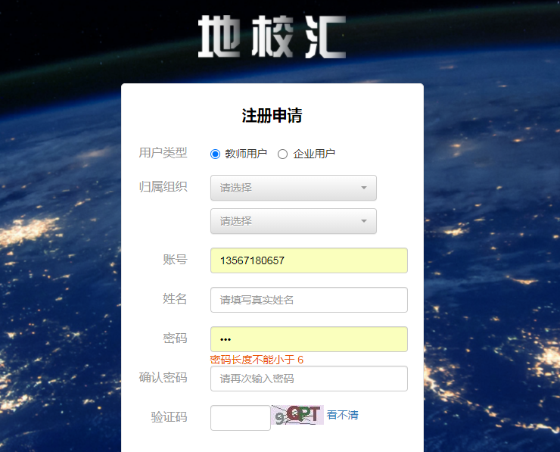

1. 审核：高校或区县牵头部门进行审核通过，就可以填报项目了。
2. 填报：系统有直接填报和模板填报两种模式。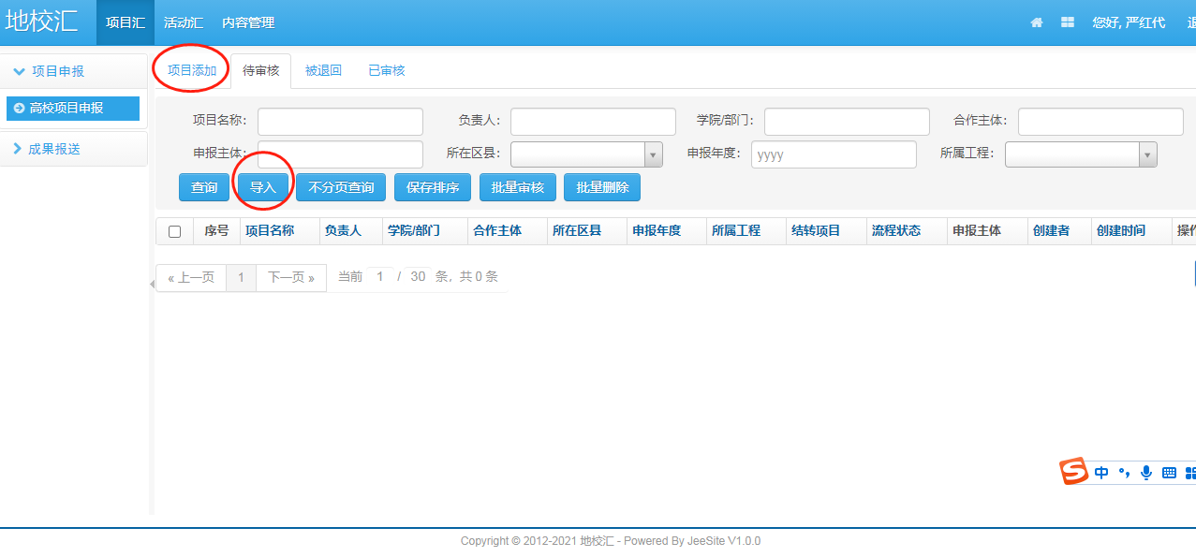

4.直接填报：在项目添加状态下，则在空白处填入项目内容。

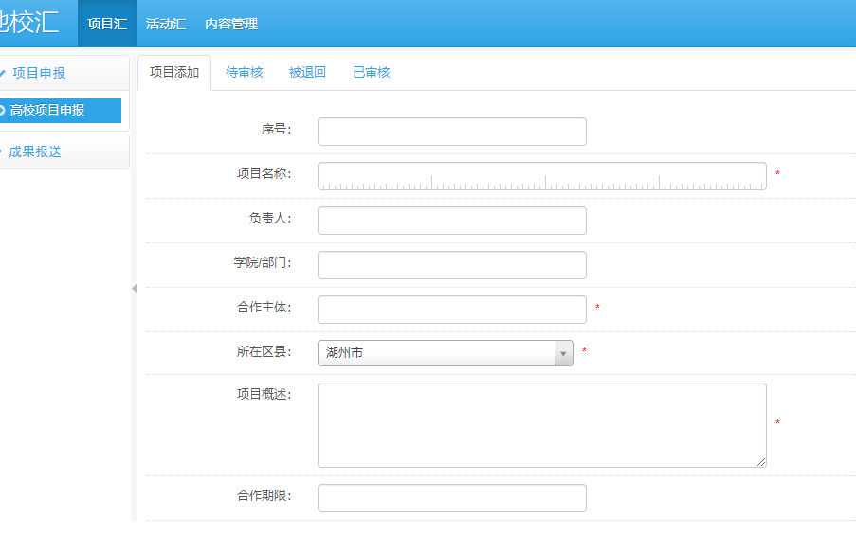

5.模板提报：点击待审核的导入按钮，下载表格模板，填写完成后，上传附件。

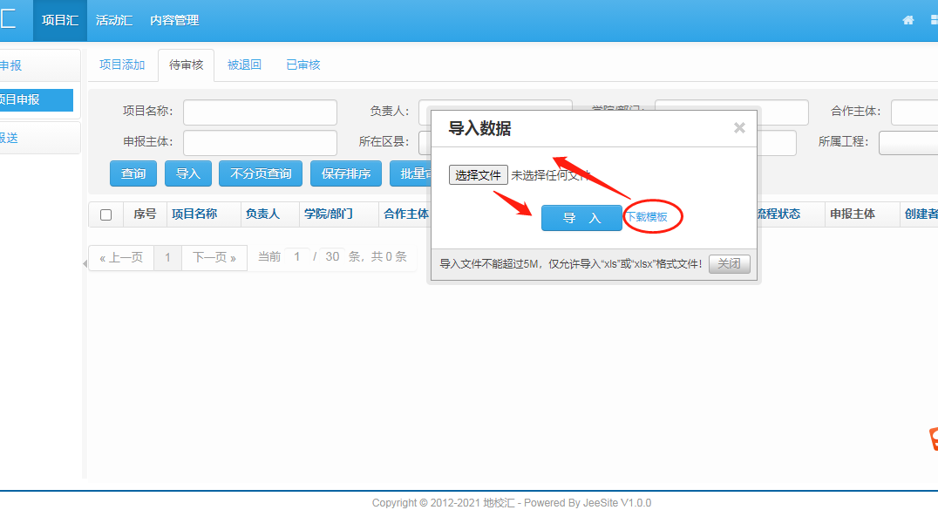

1. 提交：选中项目，点击批量审核。

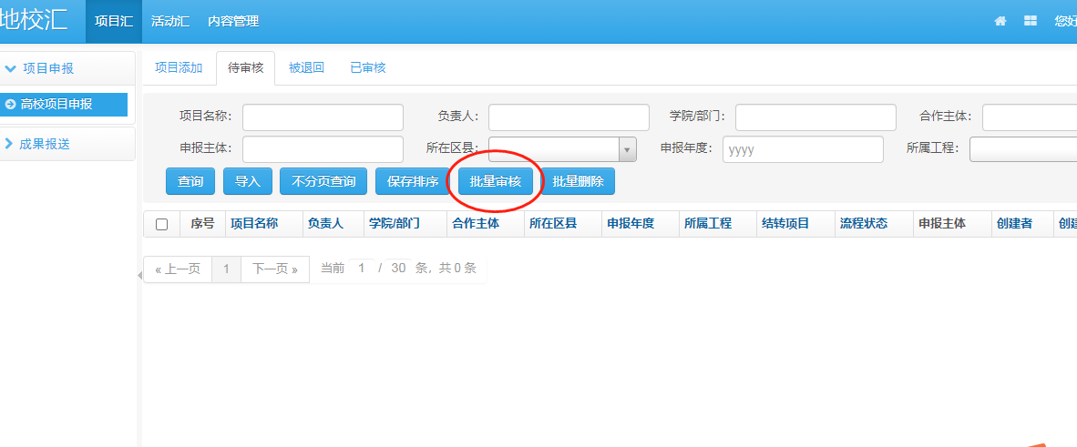

1. 完成：确保项目处于“学院待审核状态”，则填报结束，已进入一下步审核阶段。

